**WeaveNet设计说明**

## 1设计需求：

通过纯债溢价率和转股溢价率，建立起针对可转债的期望损失，但是各自的概率分布比较难以估计，通过历史分布难免引入偏差。考虑到这是一个多目标优化问题，其中纯债溢价率只有在转换为债券时才生效，转股溢价率只有在转换成股票时才生效，因此不能简单的采用类似如下方式：

期望损失 = 0.5*纯债溢价率+ 0.5*转股溢价率

来计算最终的期望损失，而且此方式也未包可能的涨幅，如果非要按该方式计算那么也应如下所示:

期望损失 = min(纯债溢价率,转股溢价率-未来涨幅)

结网者的最终目标是要筛选出期望损失最小的可转债，但是无论如何我们都需要先初始筛选一批可能产生损失最小的样本，然后跟踪这些样本，为此先按照如下的策略进行优先级排列可转债：

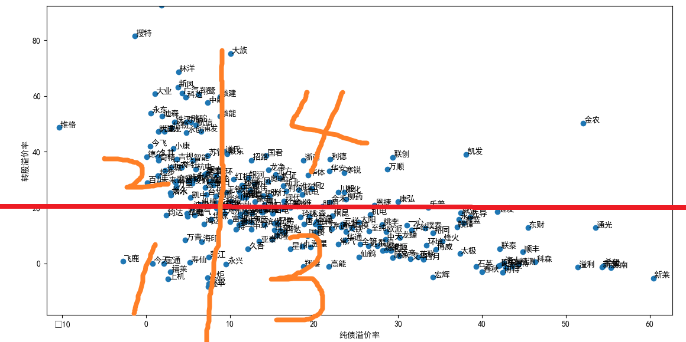

象限1纯债溢价率低并且转股溢价率也低，是非常好的投资标的

象限2纯债溢价率低但转股溢价率高，说明股价走势不太好，坐等债券收益

象限3纯债溢价高但转股溢价率低，说明股价符合预期，跟持有股票区别不大

象限4纯债溢价高且转股溢价率高，没有债券安全属性却和股票一样的风险，不要去碰

## 2功能概要：

第一：完成第一象限可转债（下单标的）的筛选，包括每日计算生成图像和excel结果，数据入mysql库，并结合人工分析标的被黑天鹅操作的可能性。

通过计算与价值标的的欧式距离，以此为依据排序所有可转债，难点在于

机制标的的重心计算，目前可以简单的通过平均值获取。

第二：计算新发的可转债在估计多长时间，以多大概率增长20%（根据知乎统计从发行到结束，平均需要2.2年，收益率43%，平均年化收益19%）。

第三：完成下单债券的跟踪，能够显示下单债券的象限运动轨迹并能进行预警，计算跟踪标的债券的强触条件，图形界面的分析、选择和布控。

第四：新发的可转债在估计在多久，以多大概率增长到20%

第五：在云服务器上部署并完成实时动态跟踪，代码在github上进行管理维护持续优化和跟踪预警条件，并进行收益预测。

## 附录：

其中 $纯债溢价率 = \frac{最新价-纯债价值}{纯债价值}$，反映了当前债券的转债损失率

$转股溢价率 = \frac{最新价-转股价值}{转股价值}$，反映了当前债券的转股损失率

12.55% *x = 119.3-x

112.55%*x=119.3

x=105.99纯债价值

在股价涨x%的情况下，转债和转股溢价率，在此情况下计算估计上涨多少能达到预期的转股溢价率（-3.418461538461538，4.903846153846154）

转债溢价率达到4.903846153846154的情况下，预期可转债价格：

预期转债溢价率= $\frac{当前可转债价格-纯债价值}{纯债价值}$

预期可转债价格 $=\frac{100+4.9}{100}*纯债价值$

转股溢价率达到-3.418461538461538的情况下，股价需上涨的比例：

预期转股价值 = $转股份额* \frac{当前转股价值}{转股份额}*（1+x\%）$ = $当前转股价值*（1+x\%）$

预期转股溢价率= $\frac{预期可转债价格-预期转股价值}{预期转股价值}$

X% = $\frac{\frac{100}{100-3.184}*预期可转债价格}{当前转股价值}-1$